
Ievadlekcija. Ētikas priekšmets

Lekcijas plāns:
1. Kā radās ētika?
2. Ko nozīmē termini: ētika, morāle, tikumība.
3. Morāle no Dievišķā viedokļa.

1. Kā radās ētika?

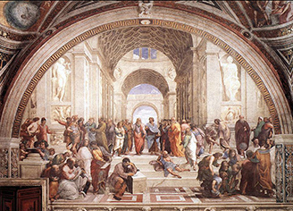
Pirms iezīmējam, pie kāds jomas pieder ētikas priekšmets, aplūkosim tās izcelsmi.
Ētika rodas reizē ar filozofiju un ir tās daļa. Filozofija kā kultūras atzars dzima senajā Grieķijā. To veicināja apstāklis, ka senajā Grieķijā pastāvēja brīvo diskusiju tradīcija, prasme polemizēt, kas attīstījās demokrātijas laikmetā, kad visi sengrieķu pilsētu brīvie pilsoņi sapulcējās galvenajā laukumā un kopīgi apsprieda savas lietas, uzklausot visus, kas vēlējās izteikties, un pieņemot lēmumus ar balsu vairākumu.
Protams, cilvēki varēja domāt kopš laika, kad viņi ieguva saprātu (t.i. pirms miljoniem gadu). Bet kā disciplīna ar noteiktu jēdzienu sistēmu filozofija dzima pirmās tūkstošgades vidū p.m.ē. Filozofija kā disciplīna sākas tur, kur cilvēks teorētiski izdala sevi no apkārtējās pasaules un sāk spriest par abstraktiem jēdzieniem.
Senajā Grieķijā filozofija tika iedalīta trijās galvenajās daļās: loģika, metafizika un ētika. Ētika kā filozofijas daļa tiecas formēt jēdzienus, taču ne par visu pasauli, bet par cilvēka uzvedības vispārējām formām. Ētikas priekšmets ir cilvēku rīcības pētīšana ar mērķi noskaidrot uzvedības likumsakarības. Vienlaikus ētika ir māksla pareizi dzīvot, mēģinot atbildēt uz jautājumiem: kas ir laime, kas ir labais un ļaunais, kāpēc vajag rīkoties tā un ne citādi, kādi ir cilvēku rīcības motīvi un mērķi.
Ētika ir ne tikai filozofijas sastāvdaļa, bet pēc būtības tā ir kultūras karkass. Visos kultūras attīstības vēsturiskajos posmos ētiskās normas ir izteikušas tās galveno saturu, bet kultūras atrautība no ētikas vienmēr ir izraisījusi tās pagrimumu.

2. Terminu – ētika, morāle, tikumība – nozīme

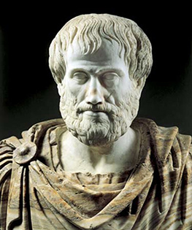
Termins "ētika" ir cēlies no sengrieķu vārda ήθος (etos). Sākotnēji to uztvēra kā dzīves vietu, māju, mitekli. Vēlāk ar to sāka apzīmēt kādas parādības, paražas, tikuma, rakstura noturīgu dabu.
Ņemot vārdu "etos" ar nozīmi "raksturs", Aristotelis tam pievienoja piedēkli, un radās vārds "ētisks" sevišķu cilvēka īpašību klases apzīmēšanai, ko viņš nosauca par ētiskiem tikumiem. Ētiski tikumi ir cilvēka rakstura, viņa temperamenta īpašības, tos sauc arī par dvēseles īpašībām. Ētisko tikumu kopuma apzīmēšanai un zināšanu par tiem izdalīšanai kā atsevišķu zinātnes disciplīnu, Aristotelis ieviesa terminu "ētika".
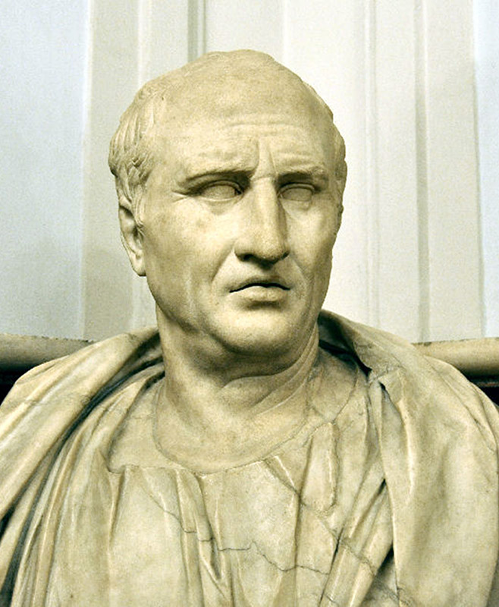
Precīzam Aristoteļa jēdziena "ētisks" tulkojumam latīņu valodā Cicerons konstruēja terminu "moralis". Viņš to formēja no grieķu vārda "etos" latīņu analoga "mos", kas nozīmē raksturs, temperaments, paražas. Cicerons runāja par morāles filozofiju, ar to saprotot to pašu zināšanu jomu, ko Aristotelis nosauca par ētiku. Mūsu ēras ceturtajā gadsimtā latīņu valodā parādījās termins "moralitas" (morāle) kā grieķu termina "ētika" analogs.
Abi šie vārdi, viens ar grieķisku izcelsmi, otrs – ar latīņu, ieviesušies jaunākās Eiropas valodās. Kopā ar tiem virknē valodu ir radušies savi vārdi, kas apzīmē to pašu, ko termini "ētika" un "morāle". Krievu valodā tāds vārds ir "нравственность", latviešu valodā – tikumība.
Sākotnējā nozīme vārdiem ētika, morāle, tikumība ir viena un tā pati. Ar laiku situācija mainās, un dažādiem vārdiem tiek piedēvēta atšķirīga nozīme: ar ētiku galvenokārt saprot atbilstošo zinātnes nozari, bet ar morāli (tikumību) – tās pētāmo priekšmetu.
Ētiku var definēt šādi: Ētika ir īpaša humanitāra zinātnes nozare (mācība), kuras pētāmais priekšmets ir morāle, bet centrālā problēma – Labais un Ļaunais.
Ētikas mērķis ir humānu un taisnīgu attiecību optimālā modeļa radīšana, kas nodrošina augstas kvalitātes savstarpējos sakarus.
Ētikas galvenais jautājums ir noteikt, kas ir laba uzvedība un kas dara uzvedību pareizu vai arī nepareizu.
Tātad – visvienkāršākais formulējums ir: morāle un tikumība ir sabiedrības un indivīda priekšstati par labo un ļauno, par to, kā rīkoties ir labi un kā – slikti.
Vai ir iespējama vienota zinātniska morāles definīcija?
Šis ir sākuma jautājums visā šīs zinātnes nozares vēstures ilgumā. Dažādas skolas un domātāji uz to sniedz dažādas atbildes. Neeksistē vienota, neapstrīdama morāles definīcija. Tas nepavisam nav nejauši. Morāle nav vienkārši tas, kas ir. Tā drīzāk ir tas, kam jābūt. Bet dažādām tautām un pat vienai tautai dažādos laikos šis "kam jābūt" ir būtiski atšķirīgs. Piemēram, Mozus laika "aci pret aci, zobu pret zobu" ar laiku ir aizstāts ar Kristus doto "kas tev sit labajā vaigā, tam pagriez arī otru".^{[1]}
Mūsdienu sabiedrībā pastāv divas pieejas terminu morāle un tikumība izpratnei. Pirmajā gadījumā tie nozīmē vienu un to pašu, otrajā – morāle attiecas uz sociumu, bet tikumība – uz personu.

Atbilstoši iedalījumam morālē un tikumībā ētikā var izšķirt divus virzienus: sociālo ētiku, kas pēta morāles pamatus un attīstību sabiedrībā, un individuālo ētiku, kuru vairāk interesē iekšējo tikumisko jūtu avoti.
Turklāt cilvēka priekšstati var nesakrist ar sabiedrības priekšstatiem. Piemēram, kaislību apsēsts cilvēks var ignorēt sabiedrībā pieņemtos aizliegumus un priekšrakstus. Un otrādi – tas, kas ir pieļaujams sabiedrībā, augsti tikumīgs cilvēks var neatzīt (piemēram, alkohola lietošanu, smēķēšanu, dzīvnieku medības u.tml.).
Tātad ētika ir objektīvu zinātnisku priekšstatu joma; morāle – sabiedrībā pieņemtu likumu, paražu joma; tikumība – iekšējo direktīvu joma, kas izgājušas caur iekšējo regulatoru – cilvēka sirdsapziņu. Tomēr mēs varam lietot vārdus "tikumīgs" un "morāls" ar vienu un to pašu nozīmi, piemēram: "tikumīga rīcība" un "morāla rīcība"; "tikumības likums" un "morāles likums".
Lai arī līdz šim laikam nav vienota formulējuma jēdzienam "morāle", tomēr vispārinātā formā mēs varam sniegt šādu īsu un ietilpīgu formjulējumu:
Morāle (tikumība) ir normu, vērtību, ideālu, direktīvu kopums, kas regulē cilvēku uzvedību un svarīgākā kultūras sastāvdaļa.
Kāpēc ir tik svarīgi būt morālam? Atbilde ir vienkārša. Iedomāsimies divus cilvēkus ar vienādu zināšanu bagāžu, vienādi attīstītu intelektu un vienādu bagātības līmeni. Kur viņi izmantos savas vērtības: labiem vai ļauniem darbiem? Tikai tas no diviem, kurš ir tikumīgs, izlietos visu savu iekrāto labiem mērķiem. Jo augstāks viņa tikumības līmenis, jo augstākiem mērķiem viņš veltīs ne tikai savas bagātības, bet arī savu dzīvi.
.
3. Morāle no Dievišķā viedokļa

Viss, ko mēs iepriekš runājām par morāli, attiecas uz cilvēku sabiedrības un atsevišķu tās pārstāvju uzskatiem. Bet pastāv augstākais viedoklis par morāli – Dievišķā morāle. Kas ir tās būtība?
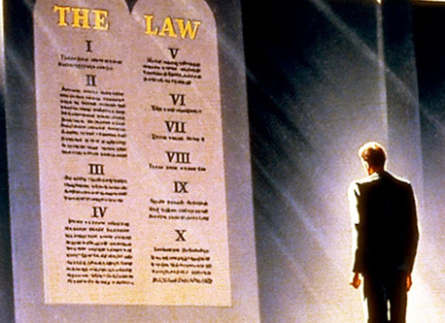
Dievs ir radījis mūsu pasauli pēc saviem likumiem. Cilvēkiem kā Dievišķiem radījumiem ir jāievēro šie likumi, brīvprātīgi jāpakļaujas Dievišķajam Nodomam. Tātad – jo cilvēka iekšējās direktīvas ir tuvākas Dievišķajiem Baušļiem, jo morālāks ir cilvēks. Dievišķo likumu ievērošana virza cilvēci pa evolucionāro ceļu, bet to neievērošana nogrūž cilvēci evolūcijas plūsmas nomalē, bet pēc tam šādam "nepaklausīgam materiālam" jātiek pārstrādātam.
Vai mēs varam teikt, ka cilvēce mērķtiecīgi un centīgi evolucionē, ievērodama sava Radītāja likumus? Tā morālā situācija, kāda pašlaik ir izveidojusies sabiedrībā, liek mums par to dziļi šaubīties.
Situācijas labošanai un palīdzībai cilvēcei Dievs vienmēr ir sūtījis un joprojām sūta pasaulē savus Palīgus. Visos laikos pravieši un Dieva sūtņi ir nesuši uz Zemes augstāko Morāli kā Baušļus un novēlējumus. Ar laiku šie Baušļi ir formējušies kā reliģijas un filozofijas mācības. Izpildot Dievišķos novēlējumus, cilvēce pamazām evolucionēja, padarot labāku sevi gan individuāli, gan arī radot tradīcijas, kas darījušas labāku cilvēku sabiedrību kopumā.
Nākamajā lekcijā mēs izdarīsim vēsturisku ekskursu un aplūkosim tikumiskos likumus pasaules reliģijās un mācībās. Mēs konstatēsim to vienotību un aplūkosim to attīstību.

Lekciju ciklu par ētiku sagatavojusi J. Iļjina
No krievu valodas tulkojusi Lauma Ērgle

